EDDIE 프로젝트 기획서
Project Plan
문서번호 | EDDIE-PLN-001 | 버전 | v0.1
작성일 | 2026-05-16 | 분류 | 내부 (Internal)
프로젝트 | EDDIE — Eduino's Digital Development Intelligent Engineer
작성 | 에듀이노 기업부설연구소장 | 검토·승인 | 단독 수행
적용 범위 | Phase 0 ~ Phase 5 (As-Is 빌드 일정·검증·예산 관리)

1. 문서 목적 및 범위
1.1 목적
본 문서는 EDDIE의 As-Is 빌드(Phase 0~5)에 대한 단계별 실행 계획, 산출물, 검증 기준, 리스크 관리, 예산 관리를 정의한다. 본 문서는 빌드 진행 중 모든 의사결정의 단일 기준 문서이며, 일정·범위·예산 변경 시 본 문서를 우선 개정한다.
1.2 적용 범위
• 포함: Phase 0(환경 셋업) ~ Phase 5(통합 자동화 완성)
• 제외: Phase 6 이후의 멀티 에이전트·웹 서비스화·로봇 연동 — EDDIE-PLN-002 (To-Be) 작성 예정
1.3 참조 문서
• EDDIE-ARC-001 v0.2 — 시스템 아키텍처 정의서 (모듈 사양·기술 스택)
• EDDIE-PRS-001 v0.1 — 페르소나 정의서 (시스템 프롬프트 초안)
2. 프로젝트 개요
2.1 비전
영화 Iron Man의 J.A.R.V.I.S.처럼 사용자 옆에서 실시간으로 보조하는 AI 비서를 단계적으로 구축한다. 최종 목표는 멀티 에이전트 협업과 로봇 연동까지지만, 본 문서의 범위는 PC 한정 단일 사용자 음성 비서(As-Is)에 한한다.
2.2 1차 완성 목표 (Phase 5 종료 시)
• 음성으로 EDDIE에게 명령 가능
• EDDIE가 검색·파일·이메일·브라우저 작업을 자율적으로 수행
• 자비스 스타일의 HUD가 음성과 동기화되어 시각적 피드백 제공
• 정량 사양(ARC-001 7장) 모두 충족: E2E latency ≤ 3초, STT WER ≤ 10%, 도구 호출 성공률 ≥ 95%, 월 비용 ≤ ₩20,000
2.3 향후 발전 방향 (본 문서 범위 외)
• Phase 6 — 멀티 에이전트 팀 시스템
• Phase 7 — 웹 서비스화 (다중 사용자 플랫폼)
• Phase 8 — 로봇팔 연동 (지능형 기계 보조)
3. 전체 일정 (Roadmap)
Phase 0부터 5까지의 누적 예상 기간은 약 2~3개월이다. 단, 소장 단독 수행이며 본업과 병행이므로 일정은 유동적이다.
3.1 Phase 요약표
Phase | 이름 | 기간 | 핵심 산출물
0 | 환경 셋업 & 기초 문서화 | 2~5일 | ARC-001 v0.2, PRS-001 v0.1, PLN-001 v0.1
1 | 텍스트 챗 + Tool Use MVP | 1~2주 | EDDIE Core v0.1 + 50회 응답 평가서
2 | 음성 입출력 통합 | 1~2주 | 음성 입출력 데모 + 후처리 파형 비교
3 | 기본 GUI | 1~2주 | GUI 와이어프레임 + 4상태 스크린샷
4 | 자비스 스타일 HUD | 2~4주 | HUD 디자인 시안 + 데모 영상
5 | 통합 자동화 (브라우저 + 이메일) | 1~2주 | 실제 자동 보고서 + 워크플로우 다이어그램

3.2 로드맵 시각화
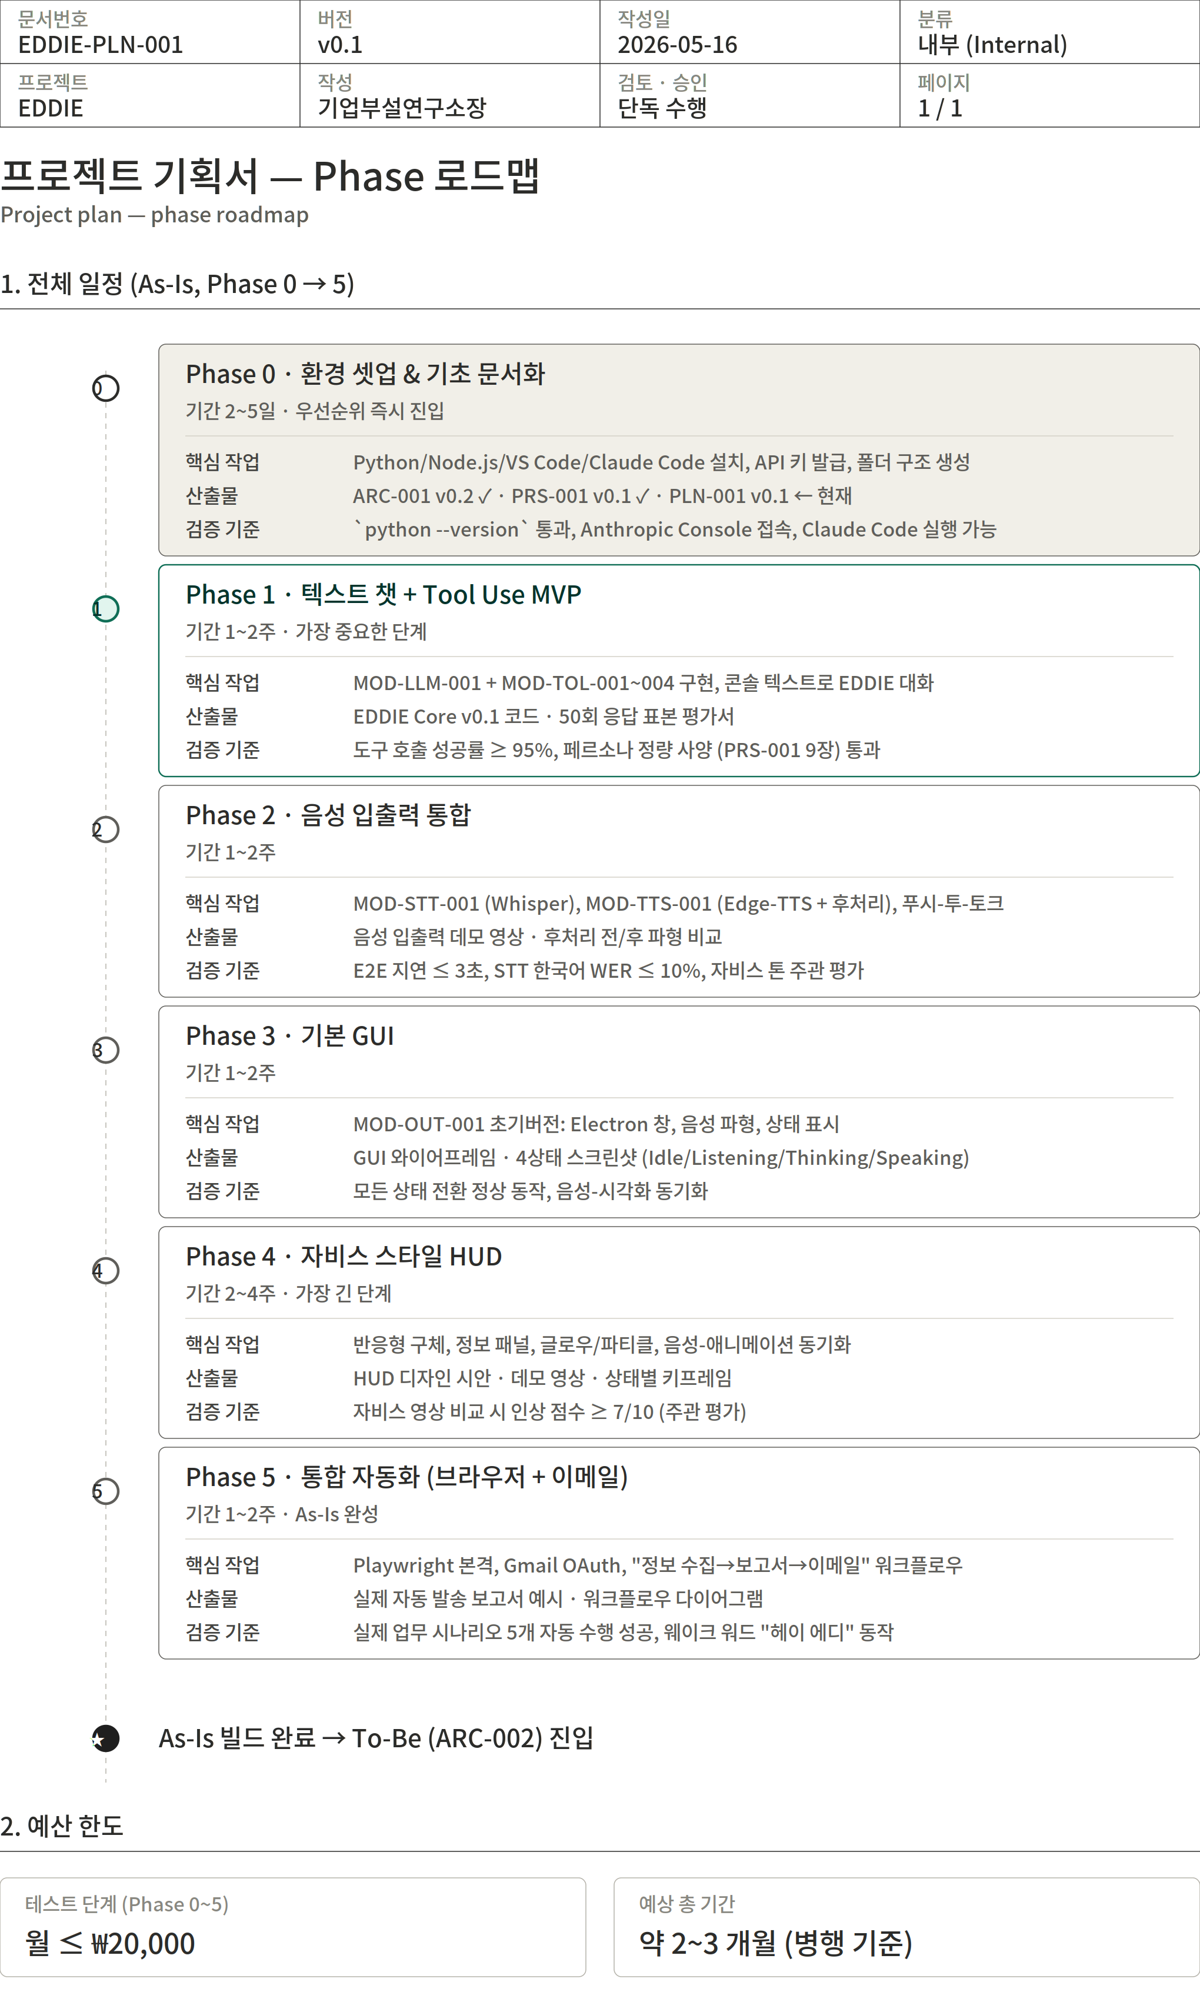
4. Phase별 상세 계획
4.0 Phase 0 — 환경 셋업 & 기초 문서화
목표 | 개발 환경을 완비하고, 본 기획 문서 3종(ARC/PRS/PLN)을 확정하여 Phase 1 진입 준비
기간 | 2~5일
핵심 작업 | Python 3.11+ 설치, Node.js LTS 설치, VS Code 설치, Claude Code 설치, Anthropic API 키 발급 + Spending Limit $15 설정, 프로젝트 폴더 구조 생성 (모듈 ID 기반), Git 저장소 초기화
관련 모듈 | 전체 — 환경 기반 작업
산출물 | EDDIE-ARC-001 v0.2 ✓, EDDIE-PRS-001 v0.1 ✓, EDDIE-PLN-001 v0.1 ✓, /eddie 프로젝트 루트 폴더
검증 기준 | `python --version` ≥ 3.11, `node --version` ≥ 18, Anthropic Console 접속 가능, Claude Code 실행 확인
종료 조건 | Phase 1 첫 코드를 작성할 수 있는 모든 환경이 준비된 상태
주요 위험 | R-07 (의존성 충돌)

4.1 Phase 1 — 텍스트 챗 + Tool Use MVP [핵심]
Phase 1은 모든 Phase 중 가장 중요하다. 두뇌(MOD-LLM-001)와 도구가 안정적으로 동작해야 이후 음성·GUI 추가가 의미를 가진다. 음성을 먼저 붙이지 않는 이유는 디버깅 가능성 확보다.
목표 | EDDIE의 두뇌(MOD-LLM-001)와 4종 도구를 콘솔 텍스트로 동작 검증. 페르소나가 시스템 프롬프트에 제대로 반영되는지 평가.
기간 | 1~2주
핵심 작업 | Anthropic Python SDK 연동, PRS-001 8장의 시스템 프롬프트 적용, Tool Use API로 4종 도구 호출 구현 (MOD-TOL-001~004), 콘솔 입출력 루프, 다회차 대화 컨텍스트 관리
관련 모듈 | MOD-LLM-001, MOD-TOL-001 ~ MOD-TOL-004
산출물 | EDDIE Core v0.1 소스코드, 50회 응답 표본 평가서, Tool 호출 시퀀스 다이어그램
검증 기준 | 도구 호출 성공률 ≥ 95%, PRS-001 9장 정량 사양 통과 (호칭 일관성 100%, 추측 비율 0% 등), 월 API 비용 ≤ ₩15,000
종료 조건 | 콘솔 텍스트로 EDDIE와 안정적 대화 가능 + 4종 도구 모두 안정 호출
주요 위험 | R-01 (API 비용), R-08 (일정 지연)

4.2 Phase 2 — 음성 입출력 통합
목표 | 음성으로 EDDIE와 대화 가능하게 만든다. 자비스 톤 재현 1차 시도.
기간 | 1~2주
핵심 작업 | sounddevice로 마이크 캡처 (MOD-IN-001), faster-whisper로 STT (MOD-STT-001), Edge-TTS로 음성 합성, ffmpeg/pydub로 reverb·EQ 후처리 (MOD-TTS-001), 푸시-투-토크 (스페이스바)
관련 모듈 | MOD-IN-001, MOD-STT-001, MOD-TTS-001
산출물 | 음성 입출력 데모 영상, 오디오 후처리 전/후 파형 비교 이미지
검증 기준 | E2E latency ≤ 3초, STT 한국어 WER ≤ 10% (100문장 표본), 자비스 톤 주관 평가 (소장 본인)
종료 조건 | 마이크 → EDDIE → 스피커 풀 사이클 안정 동작
주요 위험 | R-02 (STT 정확도), R-03 (TTS 톤 한계)

4.3 Phase 3 — 기본 GUI
목표 | EDDIE에게 첫 번째 시각적 얼굴을 부여한다. 기능보다는 안정성과 상태 표현 우선.
기간 | 1~2주
핵심 작업 | Electron 프로젝트 셋업, Python 백엔드와 IPC 연결, 메인 창 (음성 파형 시각화 포함), 4상태 시각화 (Idle/Listening/Thinking/Speaking) — 단순한 형태로 시작
관련 모듈 | MOD-OUT-001 초기버전
산출물 | GUI 와이어프레임 (Figma), 4상태 스크린샷, 음성-파형 동기화 데모
검증 기준 | 모든 상태 전환 정상 동작, 음성 입력 시 실시간 파형 표시, 시스템 안정성 (1시간 이상 무중단 가능)
종료 조건 | 기본 시각 피드백이 있는 EDDIE 사용 가능
주요 위험 | R-06 (Electron 렌더링)

4.4 Phase 4 — 자비스 스타일 HUD
목표 | 자비스 영화에서 본 듯한 화려한 HUD를 구현한다. EDDIE의 시각적 정체성 확립.
기간 | 2~4주 (가장 긴 단계)
핵심 작업 | 반응형 구체/원형 비주얼라이저 설계 (Canvas 또는 WebGL), 정보 패널 (시계, 상태, 최근 명령 로그), 글로우/파티클 효과, 음성 진폭 → 애니메이션 동기화, 상태 전환 모션 디자인
관련 모듈 | MOD-OUT-001 v2
산출물 | HUD 디자인 시안 (Figma), HUD 데모 영상, 상태별 키프레임 카드
검증 기준 | 자비스 영상과 비교 시 인상 점수 ≥ 7/10 (주관 평가, 본인), GUI FPS ≥ 30, 음성-시각 동기화 오차 ≤ 100ms
종료 조건 | 외부에 보여주기에 부끄럽지 않은 수준의 HUD 완성
주요 위험 | R-06 (성능), R-08 (일정 지연)

4.5 Phase 5 — 통합 자동화 (브라우저 + 이메일)
목표 | EDDIE의 핵심 기능인 '정보 수집 + 보고' 워크플로우를 완성한다. As-Is 빌드 종료.
기간 | 1~2주
핵심 작업 | Playwright 본격 통합 (검색만으로 부족한 사이트 자동 탐색), Gmail API + OAuth 2.0 (MOD-TOL-004 완성), 통합 워크플로우 구현 ("정보 수집 → 보고서 생성 → 이메일 발송"), 웨이크 워드 (openWakeWord, "헤이 에디") 추가
관련 모듈 | MOD-TOL-003 본격, MOD-TOL-004, openWakeWord
산출물 | 실제 자동 발송 보고서 예시 (3건 이상), 통합 워크플로우 다이어그램, As-Is 완성 데모 영상
검증 기준 | 실제 업무 시나리오 5개 자동 수행 성공, 웨이크 워드 인식률 ≥ 95%, 보고서 발송 성공률 100%
종료 조건 | As-Is EDDIE 완성. To-Be(ARC-002, 멀티 에이전트) 계획 작성 가능 상태
주요 위험 | R-04 (Playwright 차단), R-05 (OAuth 복잡도)
5. 산출물 매트릭스
각 Phase 종료 시 다음 산출물이 Figma 또는 Git 저장소에 기록된다. 산출물 미완료 시 다음 Phase 진입 금지.
Phase | 산출물 | 상태
Phase 0 | ARC-001 v0.2 (Word, PNG) | ✓ 완료
Phase 0 | PRS-001 v0.1 (Word, PNG) | ✓ 완료
Phase 0 | PLN-001 v0.1 (Word, PNG) | ← 현재
Phase 0 | 프로젝트 폴더 구조 + Git 초기화 | 예정
Phase 1 | EDDIE Core v0.1 소스코드 | 예정
Phase 1 | 50회 응답 표본 평가서 | 예정
Phase 1 | Tool 호출 시퀀스 다이어그램 | 예정
Phase 2 | 음성 입출력 데모 영상 | 예정
Phase 2 | 오디오 후처리 전/후 파형 비교 | 예정
Phase 3 | GUI 와이어프레임 (Figma) | 예정
Phase 3 | 4상태 스크린샷 | 예정
Phase 4 | HUD 디자인 시안 (Figma) | 예정
Phase 4 | HUD 데모 영상 | 예정
Phase 5 | 자동 보고서 발송 예시 (실제) | 예정
Phase 5 | 통합 워크플로우 다이어그램 | 예정
6. 리스크 및 대응
본 프로젝트의 주요 리스크 8종. 가능성/영향 평가에 따라 Phase 진입 전 체크.
ID | 리스크 | 가능성 | 영향 | 대응
R-01 | Claude API 비용 초과 | 중 | 높음 | 월 한도 $15 사전 설정, Haiku 우선 사용, 사용량 일일 모니터링
R-02 | Whisper 한국어 인식 정확도 부족 | 중 | 중 | small → medium 모델 업그레이드, 마이크 환경 개선
R-03 | Edge-TTS 자비스 톤 한계 | 높음 | 중 | 후처리(reverb/EQ) 강화, 필요시 Typecast 무료 티어 검토
R-04 | Playwright 봇 감지/차단 | 중 | 중 | User-Agent 위장, 헤디드 모드 사용, 검색 우선 → 브라우저 보조
R-05 | Gmail OAuth 인증 복잡도 | 낮 | 낮 | 공식 문서 절차 준수, 본인 계정 한정, 토큰 만료 처리
R-06 | Electron HUD 렌더링 성능 | 낮 | 중 | Phase 4 진입 전 저사양 환경 벤치마크, WebGL 폴백
R-07 | Python 의존성 충돌 (Windows) | 중 | 중 | venv 격리, requirements.txt 고정, 주기적 환경 백업
R-08 | 단계별 일정 지연 | 높음 | 낮 | Phase별 종료 조건 명확화, 기능 컷오프 우선

⚠ 리스크 모니터링: 각 Phase 종료 시 해당 Phase의 "주요 위험" 항목을 점검하여 실현 여부 기록. 실현된 리스크는 다음 Phase 계획에 반영.
7. 예산 관리
7.1 예산 한도
테스트 단계(Phase 0~5) 월 한도: ₩20,000 (약 $15)
정식 운영 단계: 별도 산정 (본 문서 범위 외)
7.2 항목별 예상
항목 | 구성 | 월 예상 | 관리 방법
Claude API | Sonnet 4.6 + Haiku 4.5 혼용 | ₩5,000 ~ ₩15,000 | 월 사용 한도 사전 설정 필수
Brave Search API | 무료 티어 (월 2,000 query) | ₩0 | 초과 시 알림 → 일시 중단
Edge-TTS / Whisper / Playwright / openWakeWord | 오픈소스 / 무료 | ₩0 | -
Gmail API | OAuth 무료 | ₩0 | 본인 계정 한정
전기/인터넷/PC | 기존 사용 인프라 | 별도 산정 안 함 | 본 프로젝트 직접 비용에 미포함

7.3 비용 모니터링 규칙
• Anthropic Console의 Spending Limit을 $15로 사전 설정 (필수)
• 매주 1회 사용량 확인, 월 50% 도달 시 Haiku로 강제 전환 검토
• Phase 1 첫 주에 일일 사용량 측정 후, 평균 × 4주가 한도 초과 시 호출 빈도 조정
• 비용 초과 시 작업 일시 중단, 본 문서 v0.2로 예산 항목 개정
8. 검증 및 게이트 관리
8.1 Phase 게이트 원칙
각 Phase의 검증 기준을 충족하지 못하면 다음 Phase로 진입하지 않는다.
Phase 게이트 통과 기준:
1. 4장의 해당 Phase 검증 기준 모두 충족
2. 산출물 매트릭스(5장)의 해당 Phase 항목 모두 "완료"
3. 리스크 점검 완료 (실현된 리스크 기록)
8.2 게이트 실패 시 절차
• 1차 시도 실패: 원인 분석 → 해당 Phase에서 보완
• 2차 시도 실패: Phase 범위 재정의 (기능 축소 또는 일정 연장)
• 3차 시도 실패: 기술 스택 재검토 (ARC-001 개정)
8.3 일일/주간 점검
• 매일: 작업 로그 1줄 기록 (무엇을 했는지)
• 매주: Phase 진행률 자가 평가 (% 단위), 다음 주 우선순위 결정
• Phase 종료 시: 검증 보고서 작성 + 본 문서 변경 이력 업데이트
9. 변경 이력
버전 | 일자 | 변경 내용 | 작성
v0.1 | 2026-05-16 | 초안. Phase 0~5 상세 계획·산출물·검증 기준·리스크 관리·예산 정의. | 연구소장
10. 향후 작업
As-Is(Phase 0~5) 완성 후 작성할 후속 문서:
• EDDIE-ARC-002 — 목표 아키텍처 (멀티 에이전트, 웹 서비스, 로봇)
• EDDIE-PLN-002 — To-Be 프로젝트 기획서 (Phase 6+)
• EDDIE-PRS-002 — 멀티 에이전트 페르소나 (서브 EDDIE들의 차별화 정의)

본 문서가 확정되면 Phase 0 환경 셋업 실행 단계로 진입한다.

